1. Identificación do Tema (0,5 puntos)
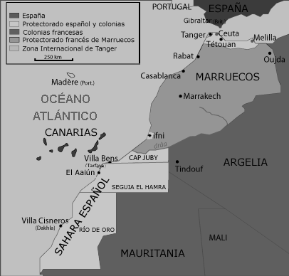Figura 1: Colonias españolas
O tema principal do documento é a distribución territorial e a estrutura dos protectorados e colonias españolas na rexión de África Noroccidental (Marrocos e o Sáhara) durante a primeira metade do século XX.
Trátase dunha fonte secundaria de natureza cartográfica e política, xa que é unha representación visual (mapa) que ilustra as posesións coloniais de España e Francia despois dos acordos internacionais.
As ideas clave son a delimitación de zonas de influencia (Protectorado Español vs. Protectorado Francés de Marrocos), a posición estratéxica de Tánxer (Zona Internacional), a presenza de Canarias como base de operacións e a existencia de vastos territorios pouco explotados no Sáhara Español (Río de Oro, Saguía el Hamra, Ifni, Cap Juby).

2. Contextualización do Documento (0,5 puntos)
O mapa representa a situación territorial consolidada a partir da Conferencia de Alxeciras (1906) e o Tratado Franco-Español de 1912, documentos clave que definiron a repartición de Marrocos e estableceron o sistema de Protectorado.
Esta política colonial encádrase no Imperialismo europeo de principios do século XX, xusto despois do Desastre de 1898 (perda de Cuba e Filipinas). España buscou en África unha compensación e un medio para recuperar o seu prestixio internacional, aliñándose coa necesidade das potencias europeas (especialmente Francia e Reino Unido) de ter un Estado controlando a zona estratéxica do Estreito de Xibraltar.
O proceso histórico relevante é a Guerra de Marrocos (1909-1927). A ocupación efectiva do Protectorado Español (zona norte) atopou unha forte resistencia das tribos rifeñas, especialmente despois da Guerra de Melilla (1909) e, sobre todo, co Desastre de Annual (1921), que demostrou a debilidade do exército español e desencadeou unha grave crise política e militar na Restauración.

3. Comentario do Proceso Histórico ou Tema Reflectido no Documento (1,5 puntos)
O mapa reflicte as ambicións coloniais españolas e o seu fracaso en Marrocos, un factor central na crise final da Restauración.
- A División de Marrocos: O mapa ilustra claramente a división de Marrocos en dúas zonas de Protectorado, a española e a francesa. A zona española era a máis montañosa, pobre e de difícil control (o Rif), mentres que Francia quedou coa maior e máis rica parte do país, demostrando a posición secundaria de España no escenario colonial. A inclusión de Tánxer como Zona Internacional subliña a súa importancia xeopolítica, controlada por varias potencias.
- O Protectorado Español: A zona española (a franxa norte con capitais en Tetuán) e a zona sur (Cap Juby e Ifni) estaban habitadas por tribos berberes que non recoñecían a autoridade do Sultán (e, polo tanto, a do Protectorado). O intento de ocupación desta zona de forma militar polo exército español foi o que provocou a Guerra de Marrocos, cun custo altísimo en vidas e recursos.
- O Sáhara Occidental e a Illusión Colonial: O vasto territorio do Río de Oro e Saguía el Hamra (futuro Sáhara Occidental) aparece como Colonia Española. A pesar da súa extensión, era unha zona desértica con escasa poboación e unha presenza militar e administrativa mínima. A súa inclusión no mapa reflicte máis a ambición xeográfica de España de preservar calquera resto imperial que unha verdadeira explotación económica na etapa inicial da Restauración.
- A Crise da Restauración: O esforzo colonial en Marrocos foi un fracaso político e militar. Os custos das sucesivas campañas (1909, 1921) e o Desastre de Annual (1921) deslexitimaron totalmente o sistema da Quenda e do caciquismo. A necesidade de solucionar a Guerra de Marrocos e a consecuente crise militar (e o temor ás investigacións do Expediente Picasso sobre as responsabilidades) foron un factor decisivo que levou ao golpe de Estado de Primo de Rivera en 1923, que se presentou como o salvador da honra do Exército e o solucionador do problema marroquí.

